Школьные вести №23, октябрь 2016
Общешкольная газета. Новости. События. Обо всем понемногу.

Школьные вести №23, октябрь 2016
Общешкольная газета. Новости. События. Обо всем понемногу.
Школьные вести №23, октябрь 2016
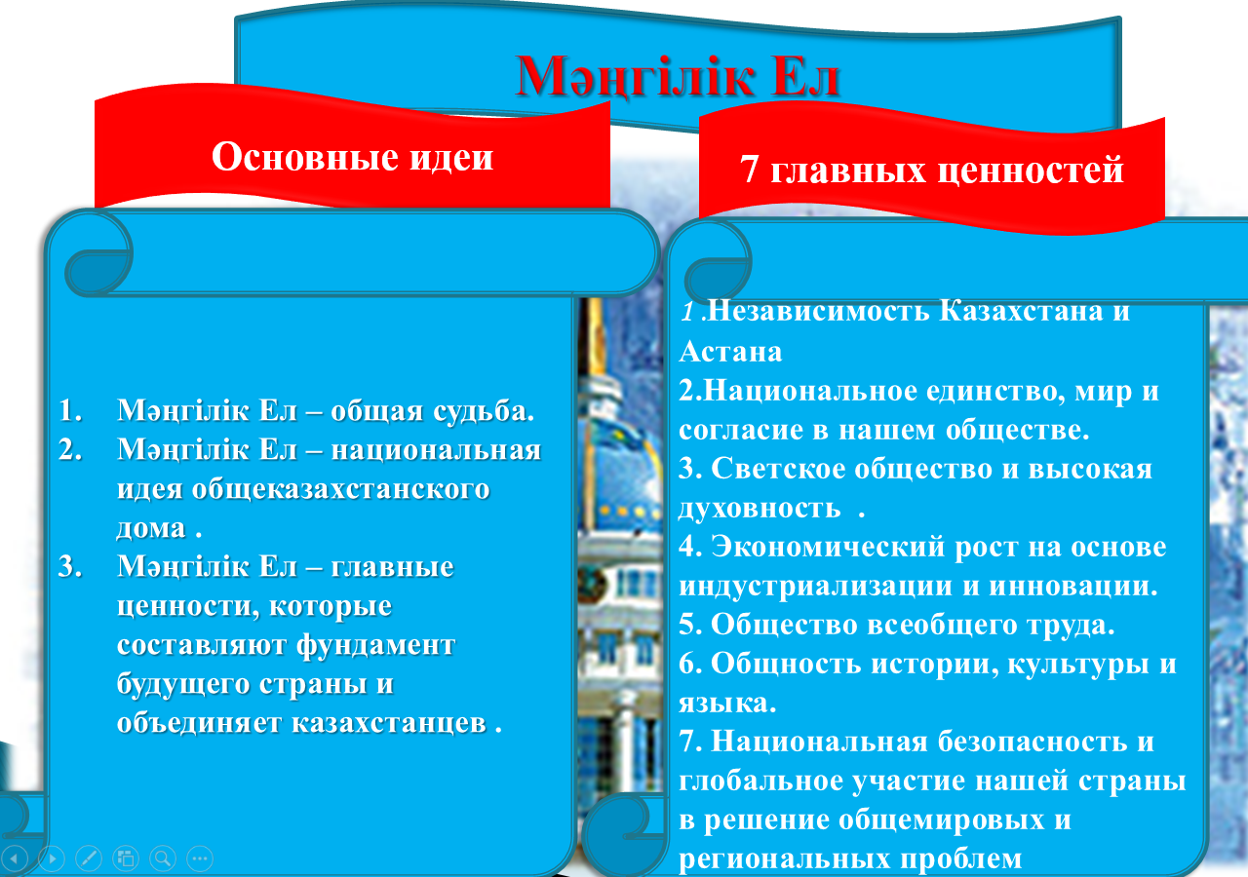
Общешкольная газета. Новости. События. Обо всем понемногу.
Школьные вести №23, октябрь 2016
Общешкольная газета. Новости. События. Обо всем понемногу
Школьные вести №23, октябрь 2016
Общешкольная газета. Новости. События. Обо всем понемногу.
Школьные вести №23, октябрь 2016
Общешкольная газета. Новости. События. Обо всем понемногу.
Школьные вести №23, октябрь 2016
Общешкольная газета. Новости. События. Обо всем понемногу

